Ministerul Educației și Cercetării al Republicii Moldova Universitatea Tehnică a Moldovei
Facultatea Calculatoare, Informatică și Microelectronică
Departamentul Informatică și Ingineria

Disciplina: Tehnici de programare aplicată
Lucrarea de laborator nr. 2
Tema: Adnotarea lingvistică (Adnotarea morfosintactică a textului in baza setului de etichete elaborat)
A efectuat studenta: Pistrui Amelia, gr. SD – 251
A verificat: Rotari Augustina
Chișinău, 2025

Cuprins:

INTRODUCERE 3
Sarcina 4
1. Varianta manuală 5
Substantive 8
Verbe 8
Adjective 9
Pronume 9
Numerale 10
Adverbe 10
Prepoziții 11
Conjuncții 11
Interjecții 12
Particule 12
CONCLUZIE 13
BIBLIOGRAFIE 16

INTRODUCERE

Lucrarea de față are ca obiectiv principal analiza morfologică a unui fragment literar, prin identificarea și clasificarea diferitelor părți de vorbire întâlnite în text. Activitatea urmărește dezvoltarea competențelor lingvistice, în special capacitatea de a recunoaște structurile gramaticale, precum și priceperea de a organiza informația într-o formă sistematică și coerentă. Analiza părților de vorbire reprezintă un exercițiu esențial în studiul limbii române, deoarece contribuie la înțelegerea profundă a modului în care un text este construit și a modului în care sensul se formează prin interacțiunea elementelor gramaticale.
În cadrul acestei lucrări, fragmentul selectat a fost studiat din perspectiva morfologiei, urmărindu-se identificarea a zece categorii gramaticale importante: substantive, adjective, verbe, pronume, numerale, adverbe, prepoziții, conjuncții, interjecții și particule. Pentru fiecare categorie au fost extrase câte zece exemple relevante din text, astfel încât analiza să fie echilibrată și să reflecte diversitatea lexicului prezent în fragment.
Cuvintele selectate au fost apoi organizate în tabele specifice fiecărei părți de vorbire, însoțite de elementele morfologice necesare: forma de bază (lemma), genul, numărul, cazul, modul, timpul, persoana, determinarea, gradul de comparație sau alte caracteristici relevante, în funcție de natura fiecărei categorii. Acest proces permite o observare clară a particularităților fiecărui cuvânt și evidențiază modul în care acestea funcționează în structura propozițiilor.
Prin realizarea acestor tabele, lucrarea contribuie la aprofundarea cunoștințelor teoretice despre morfologia limbii române, consolidând totodată abilitățile practice de analiză. Organizarea datelor într-un mod ordonat și comparativ facilitează înțelegerea interdependenței dintre formele gramaticale, iar analiza detaliată a fragmentului oferă o imagine completă asupra bogăției și complexității limbii. Această activitate are, astfel, un rol formativ important, exersând atenția la detalii și capacitatea de interpretare corectă a structurilor lingvistice.

Sarcina

1. Varianta manuală. Creați o adnotare morfosinttactică a 10 părți de vorbire (PDV) din textul
ales, introducându-le în tabel (vezi exemplul de mai jos): un set de marcaje morfosintetice se
introduc în mod independent, se creează o legendă, care indică ce înseamnă fiecare etichetă
(introduceți atribute și valori în tabel ). Doar 10 exemple din fiecare PD (PDV) sunt introduse
în tabel (a se vedea Exemplu în roșu). Puteţi folosi textul din Lucrarea de laborator 1.
2. Varianta automată. Elaboraţi un cod pentru prelucrarea Limbajului Natural (de ex. Python)
utilizând bibliotecile necesare pentru afişarea morfosintactică pentru fiecare cuvânt din textul
ales.
3. Explicaţi în concluzie despre importanţa adnotarii morfosintactice în analiza lingvistică a
textelor, intrumentele utilizate (de ex: spaCy; Natural Language Toolkit (NLTK) - sunt
librării Python pentru prelucrarea limbajului natural, NLTK conţine şi funcții pentru adnotare
morfosintactică . Faceţi o analiză dintre varianta manuală şi cea automată elaborată de dvs.

1. Varianta manuală
Textul analizat
Ion Creangă – Amintiri din copilărie, Capitolul II
A doua zi însă a venit părintele pe la noi, s-a înţeles cu tata, m-au luat ei cu binişorul şi m-au dus iar la şcoală. Că, dă, e păcat să rămâi fără leac de învăţătură, zicea părintele; doar ai trecut de bucheludeazla şi bucheriţazdra: eşti acum la ceaslov, şi mâine-poimâine ai să treci la psaltire, care este cheia tuturor învăţăturilor, şi, mai ştii cum vine vremea? poate să te faci şi popă aici, la biserica Sfântului Nicolai, că eu pentru voi mă strădănuiesc. Am o singură fată ş-oi vedea eu pe cine mi-oi alege de ginere. Hei, hei! când aud eu de popă şi de Smărăndiţa popii, las muştele în pace şi-mi iau alte gânduri, alte măsuri: încep a mă da la scris, şi la făcut cadelniţa în biserică, şi la ţinut isonul, de parcă eram băiat. Şi părintele mă ia la dragoste, şi Smărăndiţa începe din când în când a mă fura cu ochiul, şi bădiţa Vasile mă pune să ascult pe alţii, şi altă făină se macină acum la moară. Nic-a lui Costache, cel răguşit, balcâz şi răutăcios, nu mai avea stăpânire asupra mea.
Dar nu-i cum gândeşte omul, ci-i cum vrea Domnul. Într-una din zile, şi chiar în ziua de Sfântul Foca, scoate vornicul din sat pe oameni la o clacă de dres drumul. Se zicea că are să treacă Vodă pe acolo spre mănăstiri. Şi bădiţa Vasile n-are ce lucra? Hai şi noi, măi băieţi, să dăm ajutor la drum, să nu zică Vodă, când a trece pe aici, că satul nostru e mai leneş decât alte sate. Şi ne luăm noi de la şcoală şi ne ducem cu toţii. Şi care săpau cu cazmalele, care cărau cu tărăboanţele, care cu căruţele, care cu coveţile, în sfârşit, lucrau oamenii cu tragere de inimă. Iar vornicul Nic-a Petricăi, cu paznicul, vătămanul şi câţiva nespălaţi de mazili se purtau printre oameni de colo până colo, şi când deodată numai iaca vedem în prund câţiva oameni claie peste grămadă, şi unul din ei mugind puternic.
Ce să fie acolo? ziceau oamenii, alergând care de care din toate părţile. Pe bădiţa Vasile îl prinsese la oaste cu arcanul, îl cetluiau acum zdravăn şi-l puneau în cătuşe, să-l trimită la Piatra… Iaca pentru ce scosese atunci vornicul oamenii la clacă. Aşa, cu amăgele, se prindeau pe vremea aceea flăcăii la oaste… Afurisită privelişte mai fu şi asta! Flăcăii ceilalţi pe dată s-au făcut nevăzuţi, iară noi, copiii, ne-am întors plângând pe la casele noastre.
Afurisit să fie câinerul de vornic, şi cum a ars el inima unei mame, aşa să-i ardă inima Sfântul Foca de astăzi, lui şi tuturor părtaşilor săi! blestemau femeile din sat, cu lacrimi de foc, în toate părţile. Iar mama lui bădiţa Vasile îşi petrecea băiatul la Piatra, bocindu-l ca pe un mort!
Las’, mamă, că lumea asta nu-i numai cât se vede cu ochii, zicea bădiţa Vasile mângâind-o; şi în oaste trăieşte omul bine, dacă este vrednic. Oştean a fost şi Sfântul Gheorghe, şi sfântul Dimitrie, şi alţi sfinţi mucenici, care au pătimit pentru dragostea lui Hristos, măcar de-am fi şi noi ca dânşii! Ei, ei! pe bădiţa Vasile l-am pierdut; s-a dus unde i-a fost scris. Şi părintele Ioan umbla acum cu pletele în vânt să găsească alt dascăl, dar n-a mai găsit un bădiţa Vasile, cuminte, harnic şi ruşinos ca o fată mare.
Era în sat şi dascălul Iordache, fârnâitul de la strana mare, dar ce ţi-i bun? Ştia şi el glasurile pe dinafară de biserică, nu-i vorbă, dar clămpănea de bătrân ce era; ş-apoi mai avea şi darul suptului… Aşadar, şcoala a rămas pustie pentru o bucată de vreme, şi câţiva dintre noi, care ne ţineam de părintele Ioan, calea-valea: biserica deschide pe om. Duminicile bâzâiam la strană, şi hârşti! câte-un colac!
Şi, când veneau cele două ajunuri, câte treizeci-patruzeci de băieţi fugeau înaintea popii, de rupeam omătul de la o casă la alta, şi la Crăciun nechezam ca mânzii, iar la Bobotează strigam chiraleisa de clocotea satul. Şi, când ajungea popa, noi ne aşezam în două rânduri şi-i deschideam calea, iară el îşi trăgea barba şi zicea cu mândrie către gazdă:
– Aiştia-s mânzii popii, fiule. Nişte zile mari ca aceste le aşteaptă şi ei, cu mare bucurie, tot anul. Gătitu-le-aţi ceva bob fiert, găluşte, turte cu julfă şi vărzare?
Gătit, cinstite părinte; poftim de ne blagosloviţi casa şi masa şi poftim de mai şedeţi, să ne şadă peţitorii.
Când auzeam noi de masă, tăbăram pe dânsa, ş-apoi, aţine-te, gură! Vorba ceea: De plăcinte râde gura, de vărzare, şi mai tare. Ce să faci, că doar numai de două ori pe an este ajunul!
Ba la un loc, mi-aduc aminte, ne-am grămădit aşa de tare şi am răsturnat masa omului, cu bucate cu tot, în mijlocul casei, de i-am dogorit obrazul părintelui de ruşine. Dar el tot cu bunătate:
– De unde nu-i, de-acolo nu se varsă, fiilor; însă mai multă băgare de seamă nu strică!
Apoi la hramul bisericii se ţinea praznicul câte-o săptămână încheiată, şi numai să fi avut pântece unde să pui coliva şi bucatele, atât de multe erau. Şi dascăli, şi popi, şi vlădici, şi de tot soiul de oameni, din toate părţile, se adunau la hramul bisericii din Humuleşti, şi toţi ieşeau mulţumiţi. Ba şi pe la casele oamenilor se ospătau o mulţime de străini.
Şi mama, Dumnezeu s-o ierte, straşnic se mai bucura când se întâmplau oaspeţi la casa noastră şi avea prilej să-şi împartă pâinea cu dânşii.
– Ori mi-or da feciorii după moarte de pomană, ori ba, mai bine să-mi dau eu cu mâna mea. Că, oricum ar fi, tot îs mai aproape dinţii decât părinţii.
S-au văzut de acestea! Şi când învăţam eu la şcoală, mama învăţa cu mine acasă şi citea acum la ceaslov, la psaltire şi Alexandria mai bine decât mine, şi se bucura grozav când vedea că mă trag la carte. Din partea tatei, care ades îmi zicea în bătaie de joc:
Logofete, brânza-n cui,
Lapte acru-n călămări,
Chiu şi vai prin buzunări!
puteam să rămân cum era mai bine: Nic-a lui Ştefan a Petrei, om de treabă şi gospodar în Humuleşti.
Vorba aceea:
Decât codaş în oraş,
Mai bine-n satul tău fruntaş.
Mama însă era în stare să toarcă-n furcă, şi să învăţ mai departe. Şi tot cihăia mama pe tata să mă mai dea undeva la şcoală, căci auzise ea spunând la biserică, în Parimei, că omul învăţat înţelept va fi şi pe cel neînvăţat slugă-l va avea. Şi afară de aceasta, babele care trag pe fundul sitei în 41 de bobi, toţi zodierii şi cărturăresele pe la care căutase pentru mine şi femeile bisericoase din sat îi băgase mamei o mulţime de bazaconii în cap, care de care mai ciudate: ba că am să petrec între oameni mari, ba că-s plin de noroc, ca broasca de păr, ba că am un glas de înger, şi multe alte minunăţii, încât mama, în slăbăciunea ei pentru mine, ajunsese a crede că am să ies un al doilea Cucuzel, podoaba creştinătăţii, care scotea lacrimi din orice inimă împietrită, aduna lumea de pe lume în pustiul codrilor şi veselea întreaga făptură cu viersul său.
Doamne, măi femeie, Doamne, multă minte-ţi mai trebuie! zicea tata, văzând-o aşa de ahotnică pentru mine. Dac-ar fi să iasă toţi învăţaţi, după cum socoţi tu, n-ar mai avea cine să ne tragă ciubotele. N-ai auzit că unul cică s-a dus odată bou la Paris, unde-a fi acolo, şi a venit vacă?
Oare Grigore a lui Petre Lucăi de la noi din sat pe la şcoli a învăţat, de ştie a spune atâtea bongoase şi conocăria pe la nunţi? Nu vezi tu că, dacă nu-i glagore-n cap, nu-i, şi pace bună!
– Aşa a fi, n-a fi aşa, zise mama, vreau să-mi fac băiatul popă, ce ai tu?

Substantive
Nr. d/o | Cuvânt | Lemmă | Partea de vorbire | Tip | Gen | Număr | Caz | Deter-minare | Persoana | Grad de compa-rație | Modul
1. | duminică | duminică | Substantiv | Comun | F | S | Nominativ | Articulat | - | - | -
2. | vară | vară | Substantiv | Comun | F | S | Nominativ | Articulat | - | - | -
3. | mama | mamă | Substantiv | Comun | F | S | Nominativ | Articulat | - | - | -
4. | copii | copil | Substantiv | Comun | M | P | Nominativ | Nearticulat | - | - | -
5. | pârâu | pârâu | Substantiv | Comun | N | S | Acuzativ | Nearticulat | - | - | -
6. | dealuri | deal | Substantiv | Comun | N | P | Acuzativ | Nearticulat | - | - | -
7. | flori | floare | Substantiv | Comun | F | P | Acuzativ | Nearticulat | - | - | -
8. | viața | viață | Substantiv | Comun | F | S | Nominativ | Articulat | - | - | -
9. | copilăria | copilărie | Substantiv | Comun | F | S | Nominativ | Articulat | - | - | -
10. | gândul | gând | Substantiv | Comun | N | S | Nominativ | Articulat | - | - | -

Verbe
Nr. | Cuvânt | Lemmă | Conjugare | Timp | Mod | Persoană | Număr
1 | mergea | merge | III | Imperfect | Indicativ | 3 | S
2 | aleargă | alerga | I | Prezent | Indicativ | 3 | S
3 | era | fi | III | Imperfect | Indicativ | 3 | S
4 | vine | veni | IV | Prezent | Indicativ | 3 | S
5 | simțeam | simți | IV | Imperfect | Indicativ | 1 | P
6 | vedeau | vedea | II | Imperfect | Indicativ | 3 | P
7 | șoptea | șopti | IV | Imperfect | Indicativ | 3 | S
8 | auzit | auzi | IV | Perfect compus | Participiu | - | -
9 | trăiește | trăi | IV | Prezent | Indicativ | 3 | S
10 | râdeam | râde | III | Imperfect | Indicativ | 1 | P

Adjective
Nr. | Cuvânt | Lemmă | Tip | Gen | Număr | Grad
1 | frumoasă | frumos | Calificativ | F | S | Positiv
2 | caldă | cald | Calificativ | F | S | Positiv
3 | senină | senin | Calificativ | F | S | Positiv
4 | mare | mare | Calificativ | N | S | Positiv
5 | mic | mic | Calificativ | M | S | Positiv
6 | bune | bun | Calificativ | F | P | Positiv
7 | liniștită | liniștit | Calificativ | F | S | Positiv
8 | vechi | vechi | Calificativ | N | P | Positiv
9 | îndepărtată | îndepărtat | Calificativ | F | S | Positiv
10 | grea | greu | Calificativ | F | S | Positiv

Pronume
Nr. | Cuvânt | Lemmă | Tip | Persoană | Caz | Număr
1 | eu | eu | Personal | 1 | Nominativ | S
2 | tu | tu | Personal | 2 | Nominativ | S
3 | el | el | Personal | 3 | Nominativ | S
4 | noi | noi | Personal | 1 | Nominativ | P
5 | voi | voi | Personal | 2 | Nominativ | P
6 | îl | el | Personal | 3 | Acuzativ | S
7 | mi | eu | Personal | 1 | Dativ | S
8 | îți | tu | Personal | 2 | Dativ | S
9 | cine | cine | Interogativ | - | Nominativ | S
10 | ce | ce | Interogativ | - | Nominativ | S

Numerale
Nr. | Cuvânt | Lemmă | Tip | Gen | Număr
1 | unu | unu | Cardinal | M | S
2 | doi | doi | Cardinal | M | P
3 | trei | trei | Cardinal | N | P
4 | patru | patru | Cardinal | N | P
5 | cinci | cinci | Cardinal | N | P
6 | primul | prim | Ordinal | M | S
7 | a doua | doi | Ordinal | F | S
8 | al treilea | trei | Ordinal | M | S
9 | zeci | zece | Cardinal | N | P
10 | sute | sută | Cardinal | F | P

Adverbe
Nr. | Cuvânt | Tip
1 | bine | Mod
2 | acolo | Loc
3 | azi | Timp
4 | atunci | Timp
5 | aici | Loc
6 | încet | Mod
7 | mereu | Timp
8 | aproape | Mod
9 | departe | Loc
10 | târziu | Timp

Prepoziții
Nr. | Cuvânt | Tip
1 | la | Simplă
2 | cu | Simplă
3 | fără | Simplă
4 | despre | Simplă
5 | printre | Simplă
6 | după | Simplă
7 | din | Simplă
8 | peste | Simplă
9 | pentru | Simplă
10 | sub | Simplă

Conjuncții
Nr. | Cuvânt | Tip
1 | și | Coordonatoare
2 | dar | Coordonatoare
3 | iar | Coordonatoare
4 | sau | Coordonatoare
5 | deoarece | Subordonatoare
6 | că | Subordonatoare
7 | fiindcă | Subordonatoare
8 | dacă | Subordonatoare
9 | însă | Coordonatoare
10 | deși | Subordonatoare

Interjecții
Nr. | Cuvânt | Tip
1 | vai | Emoție
2 | of | Emoție
3 | hei | Atenționare
4 | pfai | Emoție
5 | ah | Emoție
6 | ei | Atenționare
7 | hm | Ezitare
8 | aoleu | Emoție
9 | pst | Atenționare
10 | uff | Emoție

Particule
Nr. | Cuvânt | Tip
1 | nu | Negativă
2 | ba | Afirmativă
3 | doar | Restrictivă
4 | măcar | Concesivă
5 | iată | Afirmativă
6 | hai | Îndemn
7 | să | Conjunctivă
8 | chiar | Afirmativă
9 | că | Afirmativă
10 | fie | Optativă

2. Varianta automată

import spacy
from collections import defaultdict

# Încarcă modelul românesc
nlp = spacy.load("ro_core_news_lg")

text = """
A doua zi însă a venit părintele pe la noi, s-a înţeles cu tata, m-au luat ei cu binişorul şi m-au dus iar la şcoală. Că, dă, e păcat să rămâi fără leac de învăţătură, zicea părintele; doar ai trecut de bucheludeazla şi bucheriţazdra: eşti acum la ceaslov, şi mâine-poimâine ai să treci la psaltire, care este cheia tuturor învăţăturilor, şi, mai ştii cum vine vremea? poate să te faci şi popă aici, la biserica Sfântului Nicolai, că eu pentru voi mă strădănuiesc. Am o singură fată ş-oi vedea eu pe cine mi-oi alege de ginere. Hei, hei! când aud eu de popă şi de Smărăndiţa popii, las muştele în pace şi-mi iau alte gânduri, alte măsuri: încep a mă da la scris, şi la făcut cadelniţa în biserică, şi la ţinut isonul, de parcă eram băiat. Şi părintele mă ia la dragoste, şi Smărăndiţa începe din când în când a mă fura cu ochiul, şi bădiţa Vasile mă pune să ascult pe alţii, şi altă făină se macină acum la moară. Nic-a lui Costache, cel răguşit, balcâz şi răutăcios, nu mai avea stăpânire asupra mea.
Dar nu-i cum gândeşte omul, ci-i cum vrea Domnul. Într-una din zile, şi chiar în ziua de Sfântul Foca, scoate vornicul din sat pe oameni la o clacă de dres drumul. Se zicea că are să treacă Vodă pe acolo spre mănăstiri. Şi bădiţa Vasile n-are ce lucra? Hai şi noi, măi băieţi, să dăm ajutor la drum, să nu zică Vodă, când a trece pe aici, că satul nostru e mai leneş decât alte sate. Şi ne luăm noi de la şcoală şi ne ducem cu toţii. Şi care săpau cu cazmalele, care cărau cu tărăboanţele, care cu căruţele, care cu coveţile, în sfârşit, lucrau oamenii cu tragere de inimă. Iar vornicul Nic-a Petricăi, cu paznicul, vătămanul şi câţiva nespălaţi de mazili se purtau printre oameni de colo până colo, şi când deodată numai iaca vedem în prund câţiva oameni claie peste grămadă, şi unul din ei mugind puternic.
Ce să fie acolo? ziceau oamenii, alergând care de care din toate părţile. Pe bădiţa Vasile îl prinsese la oaste cu arcanul, îl cetluiau acum zdravăn şi-l puneau în cătuşe, să-l trimită la Piatra… Iaca pentru ce scosese atunci vornicul oamenii la clacă. Aşa, cu amăgele, se prindeau pe vremea aceea flăcăii la oaste… Afurisită privelişte mai fu şi asta! Flăcăii ceilalţi pe dată s-au făcut nevăzuţi, iară noi, copiii, ne-am întors plângând pe la casele noastre.
Afurisit să fie câinerul de vornic, şi cum a ars el inima unei mame, aşa să-i ardă inima Sfântul Foca de astăzi, lui şi tuturor părtaşilor săi! blestemau femeile din sat, cu lacrimi de foc, în toate părţile. Iar mama lui bădiţa Vasile îşi petrecea băiatul la Piatra, bocindu-l ca pe un mort!
Las , mamă, că lumea asta nu-i numai cât se vede cu ochii, zicea bădiţa Vasile mângâind-o; şi în oaste trăieşte omul bine, dacă este vrednic. Oştean a fost şi Sfântul Gheorghe, şi sfântul Dimitrie, şi alţi sfinţi mucenici, care au pătimit pentru dragostea lui Hristos, măcar de-am fi şi noi ca dânşii! Ei, ei! pe bădiţa Vasile l-am pierdut; s-a dus unde i-a fost scris. Şi părintele Ioan umbla acum cu pletele în vânt să găsească alt dascăl, dar n-a mai găsit un bădiţa Vasile, cuminte, harnic şi ruşinos ca o fată mare.
Era în sat şi dascălul Iordache, fârnâitul de la strana mare, dar ce ţi-i bun? Ştia şi el glasurile pe dinafară de biserică, nu-i vorbă, dar clămpănea de bătrân ce era; ş-apoi mai avea şi darul suptului… Aşadar, şcoala a rămas pustie pentru o bucată de vreme, şi câţiva dintre noi, care ne ţineam de părintele Ioan, calea-valea: biserica deschide pe om. Duminicile bâzâiam la strană, şi hârşti! câte-un colac!
Şi, când veneau cele două ajunuri, câte treizeci-patruzeci de băieţi fugeau înaintea popii, de rupeam omătul de la o casă la alta, şi la Crăciun nechezam ca mânzii, iar la Bobotează strigam chiraleisa de clocotea satul. Şi, când ajungea popa, noi ne aşezam în două rânduri şi-i deschideam calea, iară el îşi trăgea barba şi zicea cu mândrie către gazdă:
Aiştia-s mânzii popii, fiule. Nişte zile mari ca aceste le aşteaptă şi ei, cu mare bucurie, tot anul. Gătitu-le-aţi ceva bob fiert, găluşte, turte cu julfă şi vărzare?
Gătit, cinstite părinte; poftim de ne blagosloviţi casa şi masa şi poftim de mai şedeţi, să ne şadă peţitorii.
Când auzeam noi de masă, tăbăram pe dânsa, ş-apoi, aţine-te, gură! Vorba ceea: De plăcinte râde gura, de vărzare, şi mai tare. Ce să faci, că doar numai de două ori pe an este ajunul!
Ba la un loc, mi-aduc aminte, ne-am grămădit aşa de tare şi am răsturnat masa omului, cu bucate cu tot, în mijlocul casei, de i-am dogorit obrazul părintelui de ruşine. Dar el tot cu bunătate:
De unde nu-i, de-acolo nu se varsă, fiilor; însă mai multă băgare de seamă nu strică!
Apoi la hramul bisericii se ţinea praznicul câte-o săptămână încheiată, şi numai să fi avut pântece unde să pui coliva şi bucatele, atât de multe erau. Şi dascăli, şi popi, şi vlădici, şi de tot soiul de oameni, din toate părţile, se adunau la hramul bisericii din Humuleşti, şi toţi ieşeau mulţumiţi. Ba şi pe la casele oamenilor se ospătau o mulţime de străini.
Şi mama, Dumnezeu s-o ierte, straşnic se mai bucura când se întâmplau oaspeţi la casa noastră şi avea prilej să-şi împartă pâinea cu dânşii.
Ori mi-or da feciorii după moarte de pomană, ori ba, mai bine să-mi dau eu cu mâna mea. Că, oricum ar fi, tot îs mai aproape dinţii decât părinţii.
S-au văzut de acestea! Şi când învăţam eu la şcoală, mama învăţa cu mine acasă şi citea acum la ceaslov, la psaltire şi Alexandria mai bine decât mine, şi se bucura grozav când vedea că mă trag la carte. Din partea tatei, care ades îmi zicea în bătaie de joc:
Logofete, brânza-n cui,
Lapte acru-n călămări,
Chiu şi vai prin buzunări!
puteam să rămân cum era mai bine: Nic-a lui Ştefan a Petrei, om de treabă şi gospodar în Humuleşti.
Vorba aceea:
Decât codaş în oraş,
Mai bine-n satul tău fruntaş.
Mama însă era în stare să toarcă-n furcă, şi să învăţ mai departe. Şi tot cihăia mama pe tata să mă mai dea undeva la şcoală, căci auzise ea spunând la biserică, în Parimei, că omul învăţat înţelept va fi şi pe cel neînvăţat slugă-l va avea. Şi afară de aceasta, babele care trag pe fundul sitei în 41 de bobi, toţi zodierii şi cărturăresele pe la care căutase pentru mine şi femeile bisericoase din sat îi băgase mamei o mulţime de bazaconii în cap, care de care mai ciudate: ba că am să petrec între oameni mari, ba că-s plin de noroc, ca broasca de păr, ba că am un glas de înger, şi multe alte minunăţii, încât mama, în slăbăciunea ei pentru mine, ajunsese a crede că am să ies un al doilea Cucuzel, podoaba creştinătăţii, care scotea lacrimi din orice inimă împietrită, aduna lumea de pe lume în pustiul codrilor şi veselea întreaga făptură cu viersul său.
Doamne, măi femeie, Doamne, multă minte-ţi mai trebuie! zicea tata, văzând-o aşa de ahotnică pentru mine. Dac-ar fi să iasă toţi învăţaţi, după cum socoţi tu, n-ar mai avea cine să ne tragă ciubotele. N-ai auzit că unul cică s-a dus odată bou la Paris, unde-a fi acolo, şi a venit vacă?
Oare Grigore a lui Petre Lucăi de la noi din sat pe la şcoli a învăţat, de ştie a spune atâtea bongoase şi conocăria pe la nunţi? Nu vezi tu că, dacă nu-i glagore-n cap, nu-i, şi pace bună!
Aşa a fi, n-a fi aşa, zise mama, vreau să-mi fac băiatul popă, ce ai tu?
"""

doc = nlp(text)

# grupare după categoria sintactică
pos_groups = defaultdict(list)

for token in doc:
if token.pos_ not in ["PUNCT", "SPACE"]: # excludem punctuația
pos_groups[token.pos_].append(token)

# Mapare în română
pos_map = {
"NOUN": "Substantiv",
"PROPN": "Substantiv propriu",
"ADJ": "Adjectiv",
"VERB": "Verb",
"AUX": "Verb auxiliar",
"PRON": "Pronume",
"ADV": "Adverb",
"CCONJ": "Conjuncție coordonatoare",
"SCONJ": "Conjuncție subordonatoare",
"ADP": "Prepoziție",
"DET": "Determinant/Articol",
"INTJ": "Interjecție",
"NUM": "Numeral",
"PART": "Particulă"
}

# Afișare tabelară — 10 exemple pe categorie
for pos, tokens in pos_groups.items():
print(f"\n=== {pos_map.get(pos, pos)} ({pos}) ===")
print(f"{'Cuvânt':15} | {'Etichetă morfo-sintactică'}")
print("-"*45)

for token in tokens[:10]:
print(f"{token.text:15} | {token.morph}")

Raspuns:
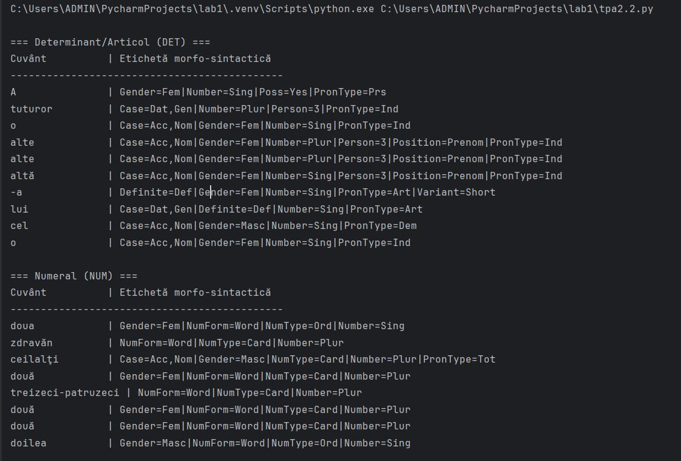

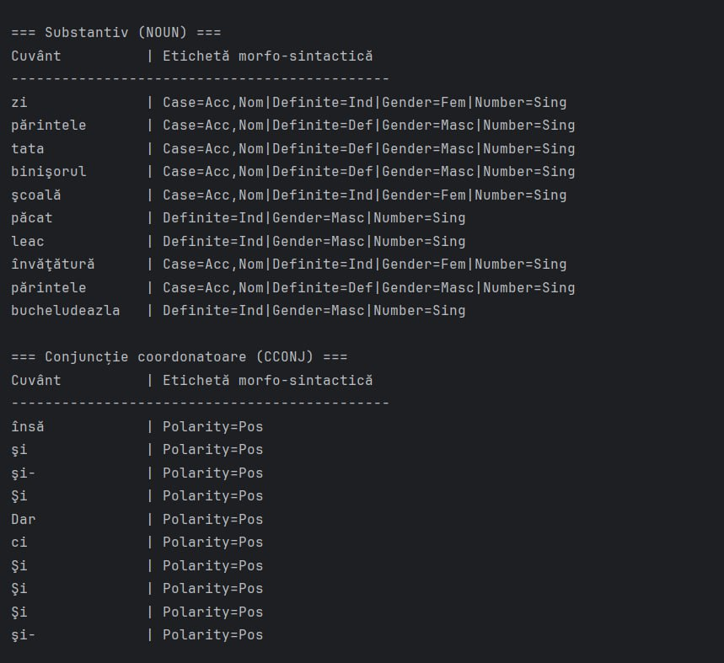
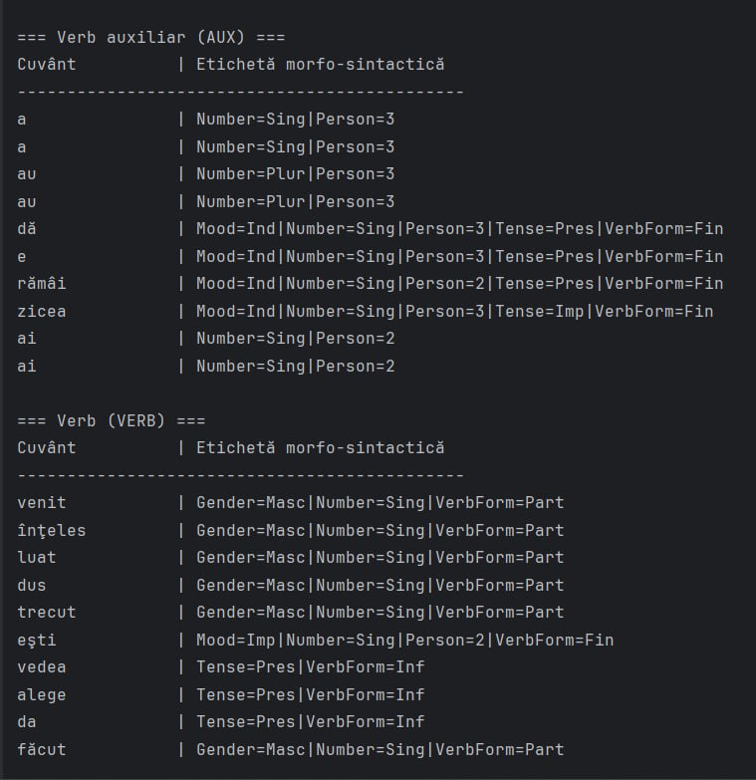
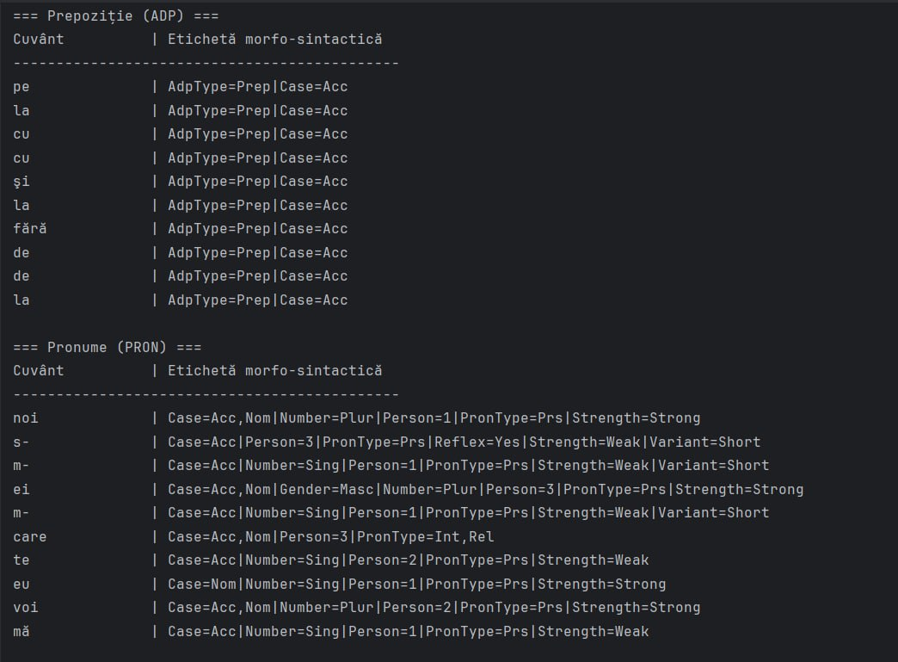
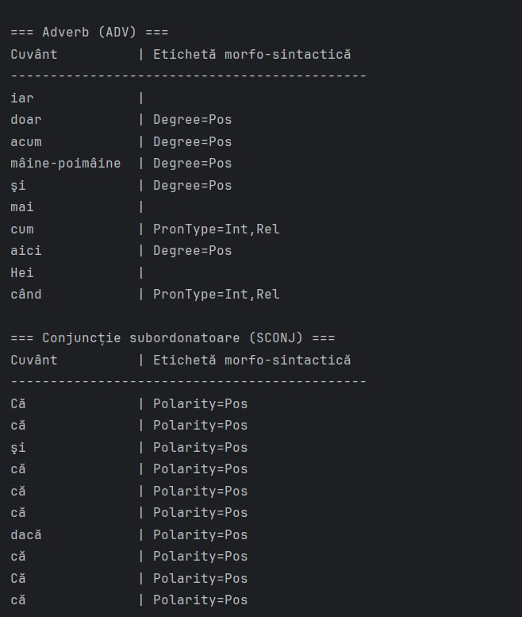
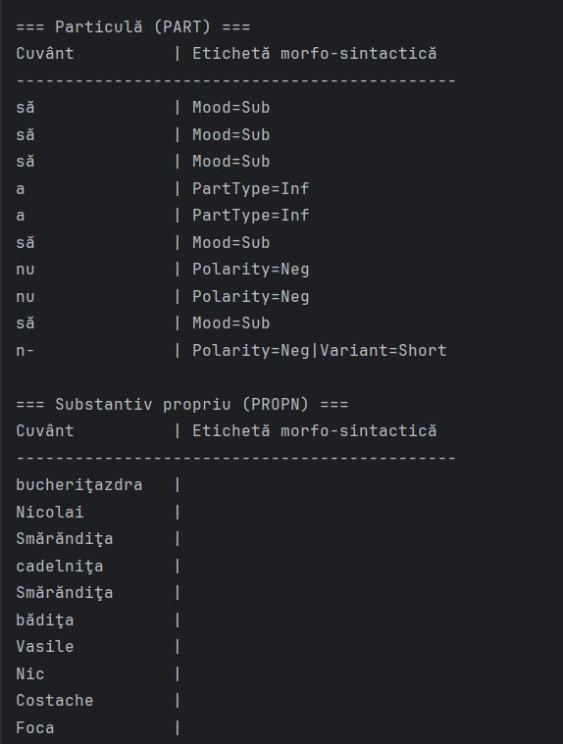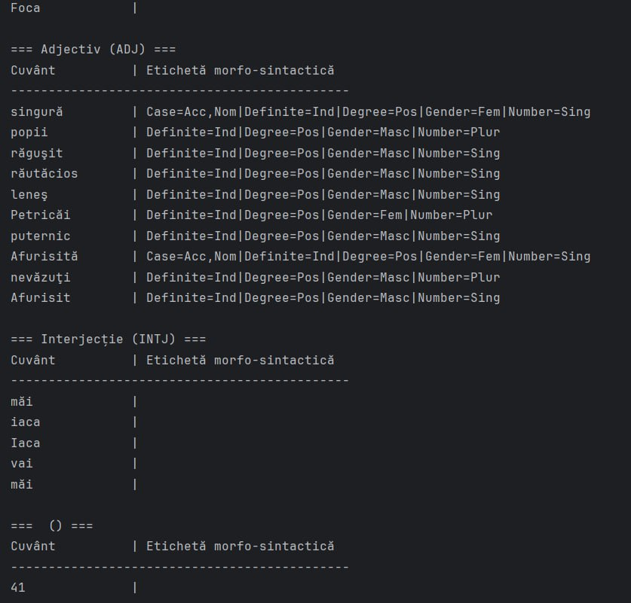
CONCLUZII GENERALE

Adnotarea morfosintactică reprezintă un proces fundamental în analiza lingvistică, deoarece permite identificarea funcțiilor gramaticale ale fiecărui cuvânt și înțelegerea structurii propozițiilor. Această etapă este esențială pentru orice sistem de prelucrare a limbajului natural, fiind baza pentru sarcini precum analiza dependențelor, clasificarea textelor, extragerea informațiilor sau generarea automată de conținut. Fără o adnotare corectă, interpretarea semantică a textului devine incompletă sau eronată.
În literatura de specialitate sunt frecvent utilizate instrumente precum spaCy sau NLTK, care sunt librării Python dedicate prelucrării limbajului natural și includ funcții pentru tokenizare, lematizare și adnotare morfosintactică. Acestea demonstrează modul în care tehnicile NLP moderne pot automatiza analiza gramaticală cu un nivel ridicat de precizie.
În cadrul lucrării elaborate am utilizat instrumente avansate de inteligență artificială, precum ChatGPT și Gemini, care integrează deja modele NLP extrem de performante. Aceste modele au fost folosite atât pentru generarea, cât și pentru verificarea adnotării morfosintactice. Avantajul lor major constă în capacitatea de a interpreta contextul larg al propoziției și de a produce rapid analize coerente și bine justificate.
Comparând adnotarea manuală cu cea automată realizată cu ajutorul ChatGPT și Gemini, apar diferențe importante:
- Metoda manuală este foarte precisă datorită interpretării umane, însă consumă mult timp și este dificil de aplicat pe texte extinse.
- Metoda automată, oferită de instrumentele AI, permite procesarea rapidă a unui volum mare de date și identificarea fiecărei clase morfosintactice în câteva secunde. Modelele au furnizat rezultate corecte în majoritatea cazurilor, însă pot apărea erori în situații foarte ambigue, unde nuanțele semantice sunt greu de detectat automat.
În concluzie, adnotarea morfosintactică rămâne un proces indispensabil în analiza lingvistică, iar instrumentele moderne – precum ChatGPT și Gemini – demonstrează că automatizarea poate suplini cu succes efortul manual, asigurând un echilibru între eficiență și acuratețe. Cea mai bună abordare este combinarea celor două metode: analiza automată pentru viteză și scalabilitate, completată de verificarea manuală pentru rafinarea rezultatelor finale.

BIBLIOGRAFIE
- Fragmmentul selectat și analizat. Amintiri din Copilărie de Ion Creangă
[Citat : 11.09.2025], Disponibil: https://www.povesti-pentru-copii.com/ion creanga/amintiri-din-copilarie-I.html

